FORMAT LAPORAN PRAKTIKUM

# Identitas Praktikum

Nama Mahasiswa : Linda Ma’ruf Febrianti

NIM : 23.240.0131

Tanggal Praktikum : 15 Oktober 2024

# 1. Judul Praktikum

**APLIKASI KONVERSI SUHU MENGGUNAKAN JAVA**

# 2. Tujuan Praktikum

Tujuan dari praktikum ini adalah untuk mengimplementasikan teori dasar pemrograman komputer berbasis object dengan materi pengantar GUI Netbeans, Swing control dan event, pemrograman database dan pelaporan aplikasi

# 3. Langkah Kerja

1. Membuat java project
2. Membuat class Aplikasi dengan JFrame
3. Membuat Layout tampilan menggunakan komponen GUI dasar (Jbutton, Jlabel, JtextField)
4. Memberikan event action performed pada button ”Konvert, Reset, Close”
5. Membuat script pemrograman pada halaman source
6. Menambahkan kode ”new Aplikasi ()” pada class App
7. Lalu distribusikan program menjadi aplikasi dengan perintah ”Clean and Build”

# 4. Hasil Praktikum

**Class App**

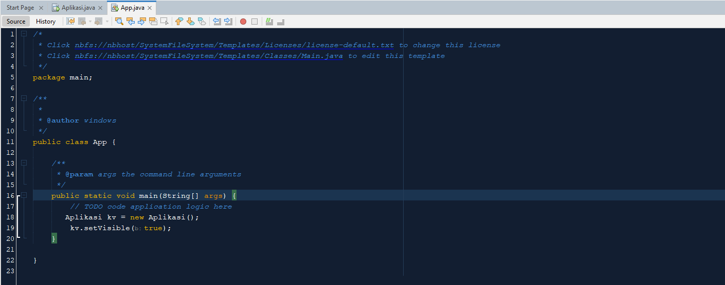

**Jframe Aplikasi (Design)**

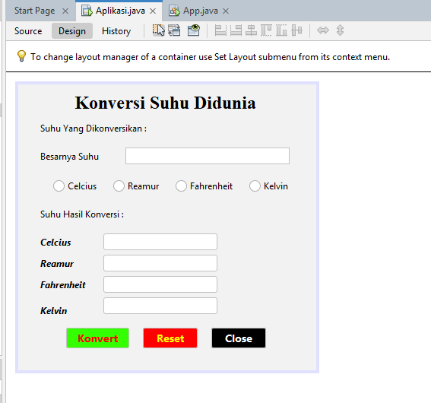

**Jframe Aplikasi (Source)**

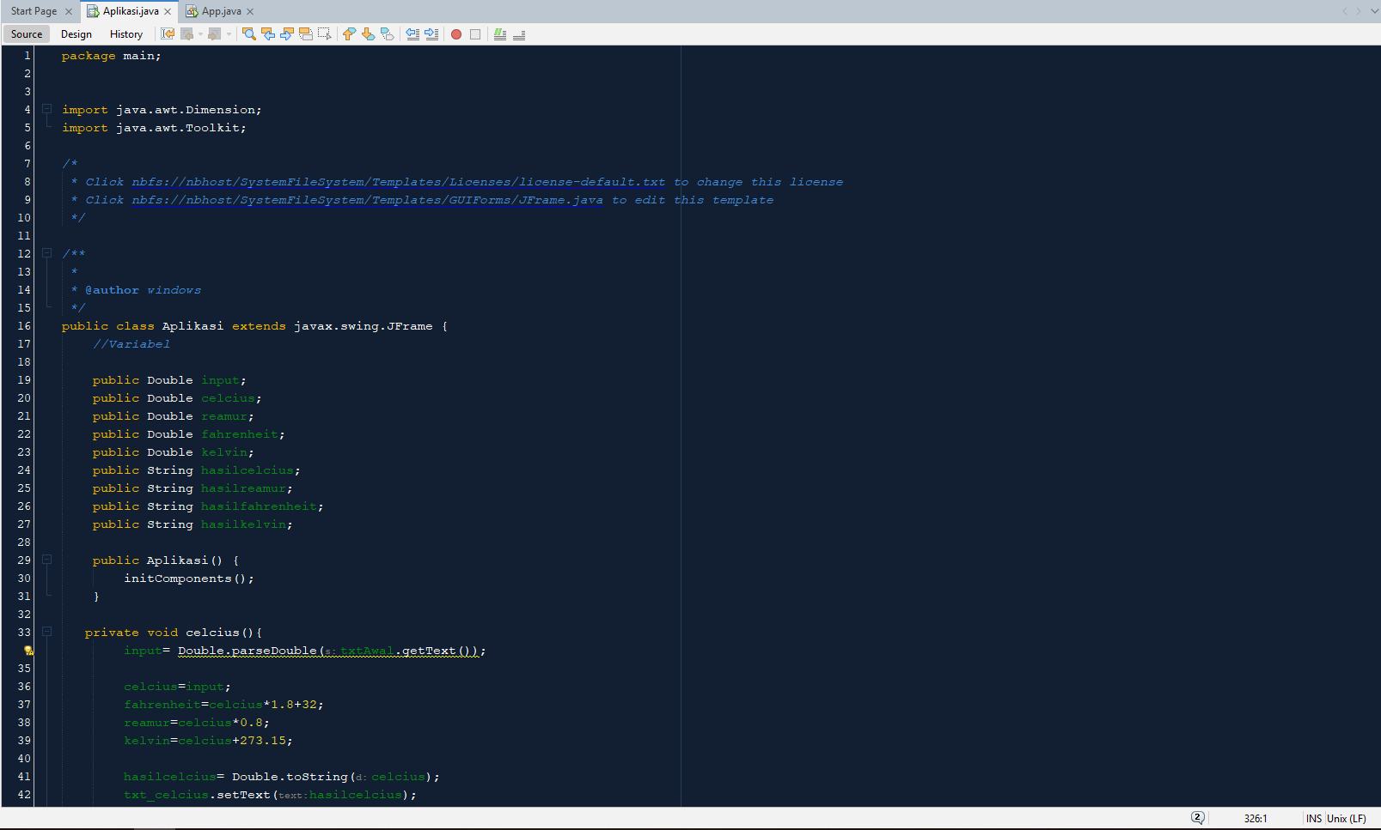

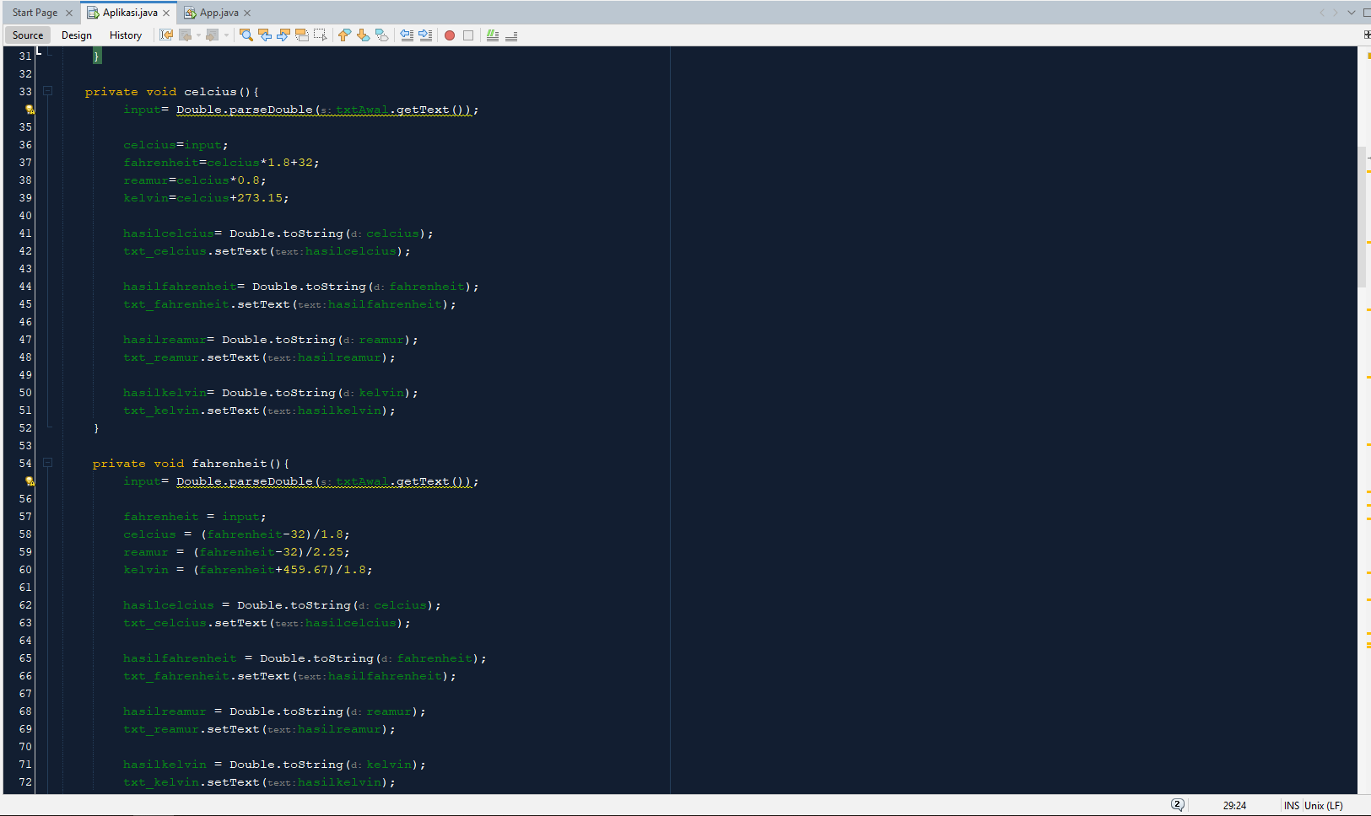

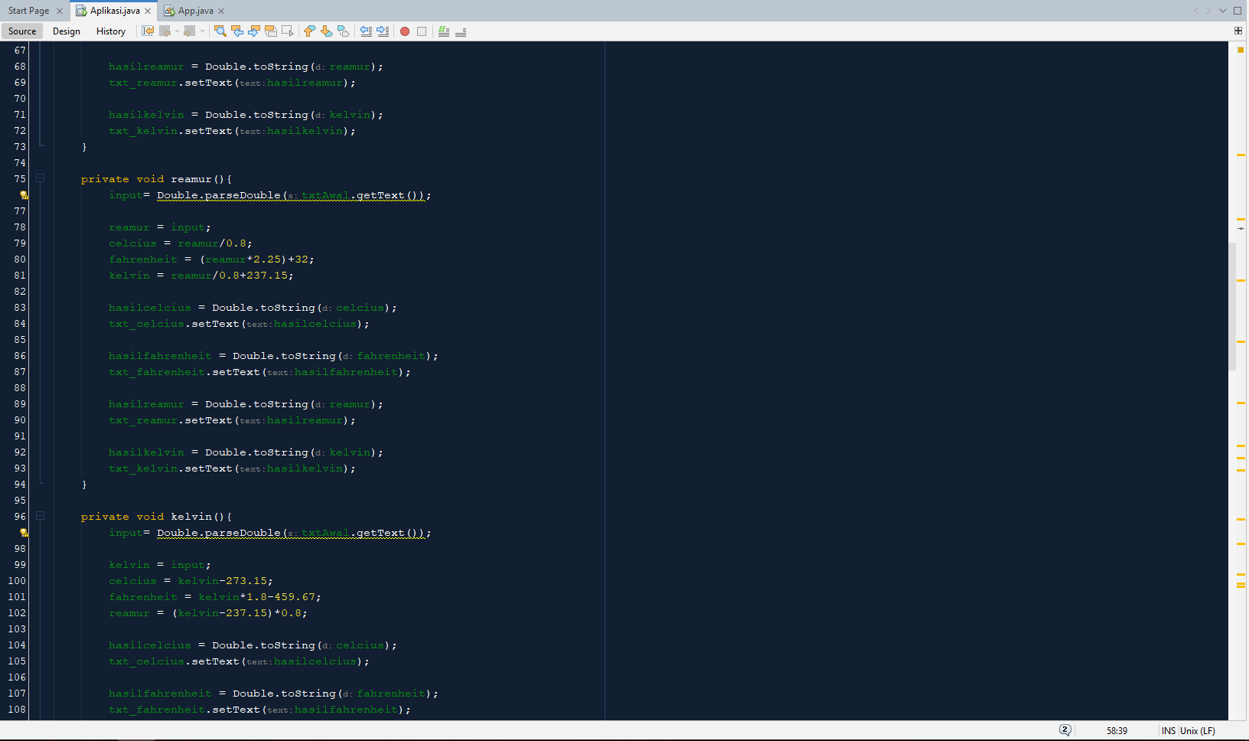

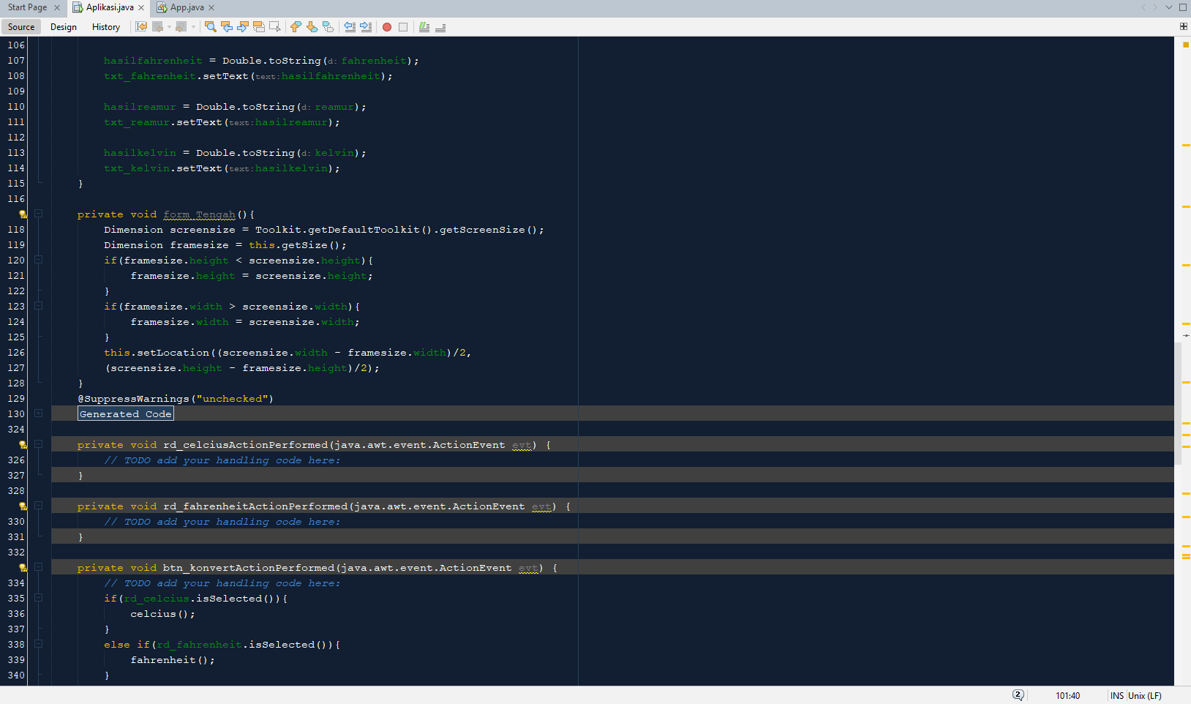

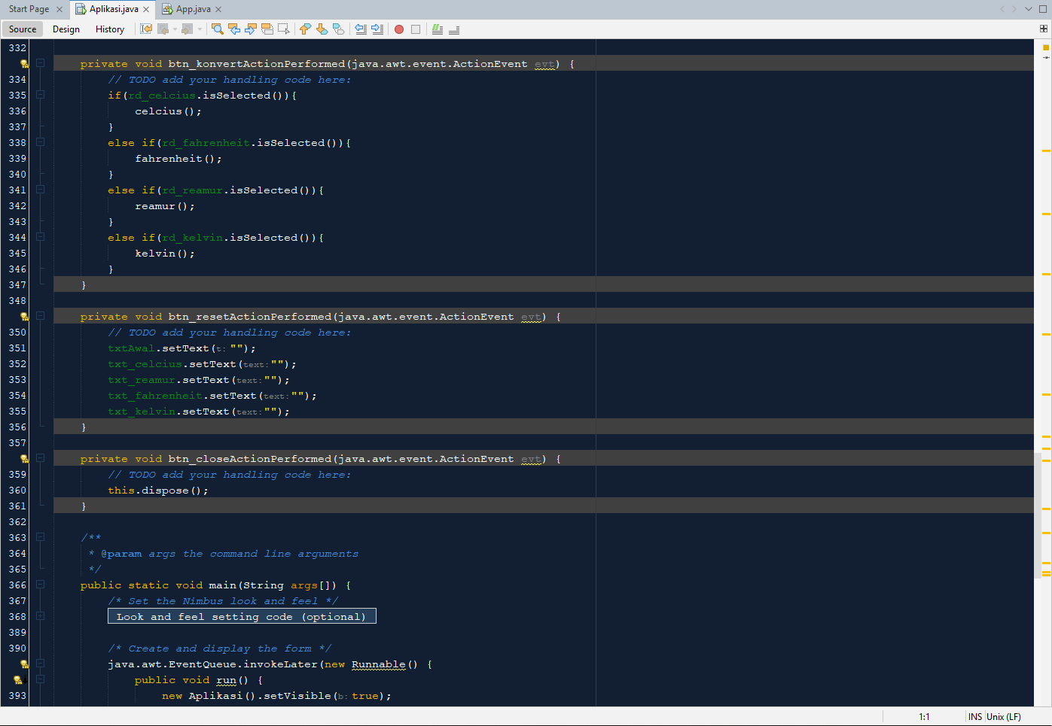

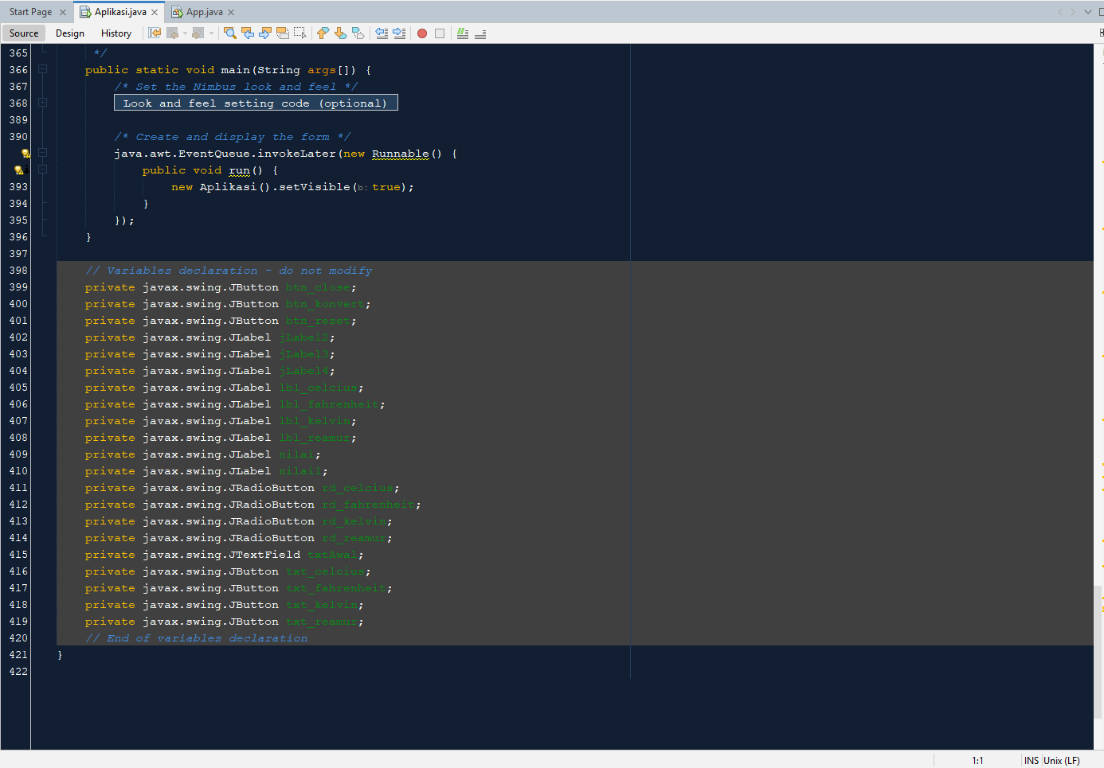

# 5. Pembahasan

Dalam pembuatan aplikasi ini, saya mengalami beberapa masalah yaitu :

* Variabel yang tertukar
* Program dapat di run namun tidak dapat dijalankan saat di distribusikan menjadi aplikasi

# 6. Kesimpulan

Program konversi suhu ini dapar memudahkan pengguna untuk mengonversi satuan suhu dari satu sisten ke sistem lainnya, seperti Celsius, Fahrenheit, Reamur, Kelvin. Dengan menggunakan konsep pemrograman dasar seperti pengambilan input dari pengguna, pengolahan data dengan rumus matematika, dan menampilkan hasil.